Moederdagarrangement
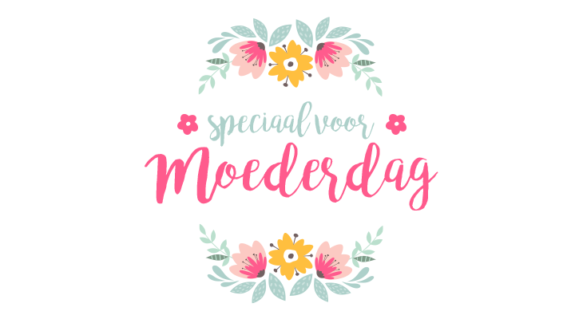Aankomst vrijdag 7 mei 2021 vanaf 15:00 ™ zondag 9 mei 2021 tot 16:00

Ingrediënten
- Aankomst vanaf 15:00 een flesje wijn🍾🥂 en een versnapering 🥜staat voor u klaar. De kinderen worden hierbij niet vergeten
- Bedden zijn opgemaakt🛏, handdoeken en linnenpakket ligt klaar
- Alles is in de sfeer van moederdag gebracht
- Aankomst maaltijd: keuze 1: soep met broodjes keuze 2: macaroni met vlees of vega
- Elke ochtend ontbijt🥐🧀☕️ Op zondagochtend mogen de kinderen helpen bij het bereiden van het ontbijt
- Op zaterdag tickets voor Wildlands
- Op zaterdag gourmet of fondue verzorgd🍱🥗🍴
- Gratis gebruik van WiFi, Netflix, Disneychannel en Videoland
- Gratis gebruik van twee fietsen🚴‍♀️🚴‍♂️

Prijs: 550€ voor dit volledig verzorgde weekend. Dit kan zelfs papa organiseren🤣

Tips:
- Voor gezinnen met hele jonge kinderen kunnen wij ook tickets voor Plopsaland organiseren i.p.v Wildlands
- EKO-tours voor excursies per elektrische auto door de natuur met of zonder gids.
- Heerlijk fietsen of wandelen in het nabijgelegen bos
- Naar wellness Hunzenbergen

